**Die neue Datenbank erstellen , falls sie noch nicht vorhanden ist.**

**CREATE DATABASE IF NOT EXISTS bibliothek;**

**Erstellen von 4 Tabellen in der Datenbank**

**CREATE TABLE verlag (**

**verlagID INT PRIMARY KEY,**

**verlag VARCHAR(255) NOT NULL**

**);**

**CREATE TABLE fachbuch (**

**fachbuchID INT PRIMARY KEY,**

**isbn INT NOT NULL,**

**titel VARCHAR(255) NOT NULL,**

**verlagID INT,**

**FOREIGN KEY (verlagID) REFERENCES verlag(verlagID)**

**);**

**CREATE TABLE fachbereich (**

**fachbereichID INT PRIMARY KEY,**

**fachbereich VARCHAR(255) NOT NULL**

**);**

**CREATE TABLE fachbereichfachbuch (**

**fachbereichID INT,**

**fachbuchID INT,**

**PRIMARY KEY (fachbereichID, fachbuchID),**

**FOREIGN KEY (fachbereichID) REFERENCES fachbereich(fachbereichID),**

**FOREIGN KEY (fachbuchID) REFERENCES fachbuch(fachbuchID)**

**);**

**----------------------------------------------------------------------------------------------------------------------------------------**

**Punkt 1:**

**Die Abfrage verbindet fachbuch und verlag korrekt über verlagID und gibt die gewünschten Spalten aus.**

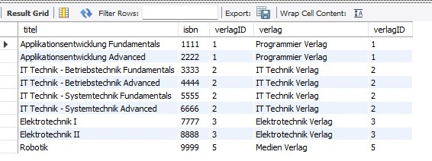**SELECT**

**fachbuch.titel,**

**fachbuch.isbn,**

**fachbuch.verlagID,**

**verlag.verlag,**

**verlag.verlagID**

**FROM fachbuch**

**JOIN verlag ON fachbuch.verlagID = verlag.verlagID;**

**punkt 2:**

Die Abfrage nutzt LEFT JOIN, um alle Verlage anzuzeigen, auch wenn keine Bücher zugeordnet sind.

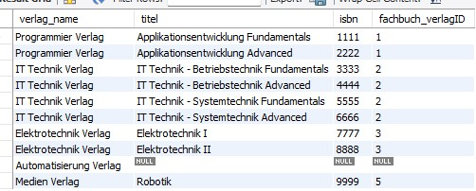**select**

**verlag.verlag as verlag_name,**

**fachbuch.titel,**

**fachbuch.isbn,**

**fachbuch.verlagID as fachbuch_verlagID**

**from verlag left join fachbuch on verlag.verlagID = fachbuch.verlagID**

**Punkt 3:**

**Die Abfrage verbindet fachbuch und fachbereich über fachbereichID und gibt die Titel der Bücher sowie die zugehörigen Fachbereiche aus.**

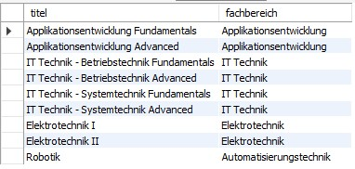**select**

**fachbuch.titel,**

**fachbereich.fachbereich**

**from fachbuch**

**join fachbereichfachbuch on fachbuch.fachbuchID = fachbereichfachbuch.fachbuchID**

**join fachbereich on fachbereich.fachbereichID = fachbereichfachbuch.fachbereichID**

**punkt 4:**

**Die Abfrage kombiniert fachbuch, verlag und fachbereich, um alle Informationen zu Büchern, Verlagen und Fachbereichen anzuzeigen. Nur Bücher mit zugewiesenen Verlagen und Fachbereichen werden ausgegeben.**

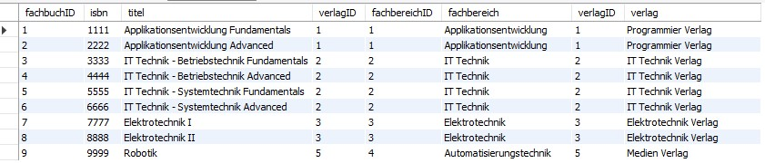**select**

**fachbuch.*,**

**fachbereich.*,**

**verlag.\***

**from fachbuch**

**join fachbereichfachbuch on fachbuch.fachbuchID = fachbereichfachbuch.fachbuchID**

**join fachbereich on fachbereich.fachbereichID = fachbereichfachbuch.fachbereichID**

**join verlag on fachbuch.verlagID = verlag.verlagID**

**punkt 5:**

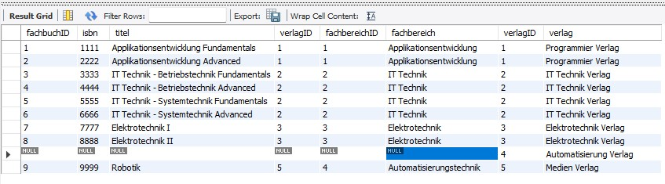Die Abfrage nutzt LEFT JOIN, um auch Verlage und Fachbereiche anzuzeigen, die noch keinem Buch zugeordnet sind. So werden alle relevanten Daten berücksichtigt.

**select**

**fachbuch.*,**

**fachbereich.*,**

**verlag.\***

**from fachbuch**

**join fachbereichfachbuch on fachbuch.fachbuchID = fachbereichfachbuch.fachbuchID**

**join fachbereich on fachbereich.fachbereichID = fachbereichfachbuch.fachbereichID**

**right join verlag on fachbuch.verlagID = verlag.verlagID**